|  |  |  |
| --- | --- | --- |
| **H3** | **A/D převodník** | **3D2** |
| **19. 3. 2018** | **Meinlschmidt** |

# ZADÁNÍ:

1. Převodník A/D:
   1. Popište princip
   2. Jaké znáte druhy?
   3. Vyberte si jeden typ a podrobněji popište jeho konstrukci a princip činnosti
   4. Vysvětlete pojmy LSB a MSB
   5. Uveďte praktické příklady použití A/D převodníků
2. Určete velikost napětí $U_{LSB}$ změřením napětí $U_{00}$ a $U_{FF}$
3. Změřte hodnotu napětí jednotlivých bitů 8 bitového převodníku
4. Změřte závislost výstupního analogového napětí $U_{D}$ na vstupním digitálním napětí $U_{A}$.  
   Napětí $U_{A}$ nastavujte v rozmezí $0 … +5 V$ s krokem $0,2 V$.
5. Vypočtěte chyby, sestrojte grafy závislosti $U_{D}=f(U_{A})$ a korekční křivku $$K=f(U_{D})$$

# ODPOVĚDI NA OTÁZKY:

# Popište princip A/D převodníků:

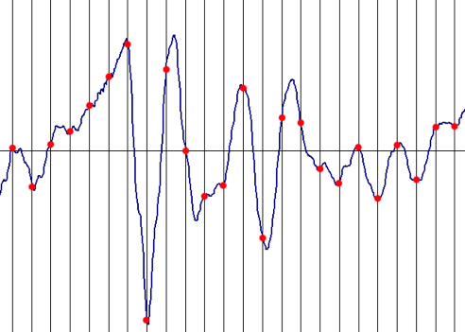Fungování A/D převodníku spočívá v převádění analogového signálu na signál digitální. Hlavními parametry pro fungování převodníku jsou – vzorkování a kvantování. Vzorkování udává, kolik vzorku za jednotku času je převodník schopný přečíst, resp. udává frekvenci. Čím vyšší, tím přesnější převod.

Druhým důležitým parametrem je kvantování, resp. počet úrovní, který převodník zvládá. Zpravidla nabývá hodnot $2^{N}$– tj. 8 bitů (256 hodnot – úrovní), 10 bitů (1024 hodnot) atd. Více jak 12 bitů již ztrácí smysl z důvodu nepřesnosti analogových součástek.

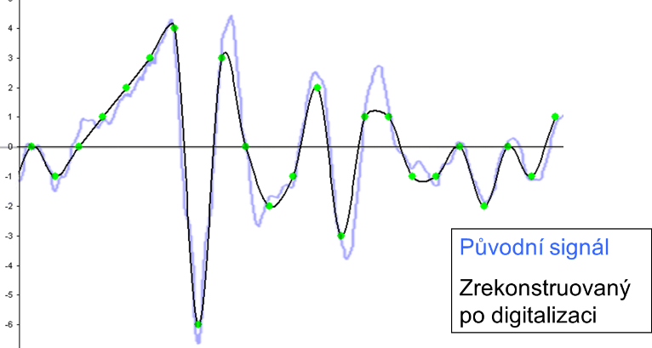Chyba převodníku je zpravidla do $\frac{1}{2}U_{LSB}$ (tj. do poloviny kvantizační úrovně). Frekvence dat převodníku se zpravidla volí dvojnásobná oproti maximální možné, kterou převodník dokáže. Při použití nižších frekvencí může dojít k výraznému zkreslení.

# Druhy A/D převodníků:

A/D převodníků je několik druhů. V zásadě se rozlišují podle vnitřní stavby a to na – komparační nebo kompenzační. Dále také existují převodníky integrační nebo převádějící na frekvenci.

* Komparační paralelní
* Komparační s postupnou komparací
* Kompenzační čítací
* Kompenzační sledovací
* Kompenzační s postupnou aproximací
* Převodník s dvojí integrací
* Převodník s převodem na frekvenci

Velmi významnou součástkou A/D převodníků je operační zesilovač.

# Kompenzační čítací A/D převodník:

Konstrukce čítacího převodníku je velmi jednoduchá, a i přesto je převodník značně rychlý. Na kladnou svorku operačního zesilovače je přivedeno měřené (vstupní) napětí. Jelikož se na druhé svorce nachází napětí nižší, operační zesilovač začne vstupní napětí zesilovat. To je přivedeno na AND hradlo, které sepne na výstupu 1 pokud má na druhý vstup přiveden kladný signál z hodin.

Následně dojde k vynulování čítače, který začne čítat a jeho digitální výstup je převáděn D/A převodník zpět na napětí, které je zpětnou vazbou přivedeno na zápornou svorku operačního zesilovače. S rostoucí hodnotou čítače roste analogový výstup D/A převodníku, roste velikost napětí na zpětné vazbě a rozdíl mezi vstupními svorkami na operačním zesilovači klesá.

V momentě, velikost napětí na zpětné vazbě budě vyšší než hodnota na kladné svorce, operační zesilovač začne zesilovat do záporných hodnot, výstup hradla AND se stane 0, čítač přestává čítat a hodnota se zapíše do paměti.

# Vysvětlete pojmy LSB a MSB

**LSB – Least Significant Bit** je hodnota nejméně významného bitu. Jako ten se zpravidla označuje bit nejvíce vpravo.

**MSB – Most Significant Bit** je hodnota nejvíce významného bitu. Jako ten se zpravidla označuje bit nejvíce vlevo.

# Uveďte praktické příklady použití A/D převodníků

A/D převodníky mají v dnešní době velký význam. Častou jsou integrovány do mikročipů a slouží k měření vstupního napětí, čehož můžou využívat měřící přístroje v laboratoři, různé senzory, veškeré analogové audio, které je potřeba převést na digitální výstup (mikrofon připojený k počítači) atd.

# SCHÉMA ZAPOJENÍ:

# TEORIE:

Napětí připadající na nejméně významný bit … $U_{LSB} [V]$

Napětí odpovídající nejvyšší hodnotě A/D převodníku ($FF$) … $U_{FF} [V]$

Napětí odpovídající nejnižší hodnotě A/D převodníku ($00$) … $U_{00} [V]$

$$U_{LSB}=\frac{U_{FF}-U_{00}}{2^{N}}$$

Decimální hodnota výstupu A/D převodníku … $Y_{D}$

Digitální napětí (teoretická hodnota vstupního napětí) … $U_{D} [V]$; $U_{D}=Y_{D}∙U_{LSB}$

Analogové napětí (skutečná hodnota vstupního napětí) … $U_{A} [V]$

Absolutní chyba … $∆m [V]$; $∆m=U_{D}-U_{A}$

Korekce … $K$ $[V]$; $K=-∆m$

Relativní chyba … $δm$ $[\%]$; $δm=\frac{∆m}{U_{D}}∙100\%$

# POUŽITÉ PŘÍSTROJE A POMŮCKY:

|  |  |  |
| --- | --- | --- |
| **Název** | **Typové označení** | **Inventární číslo** |
| Napájecí zdroj | UNI-T UTP-3701S | 075/15 |
| Panel s A/D převodníkem | P-01 |  |
| Voltmetr | UNI-T UT801 | 947/25 |
| Proměnný rezistor |  | 463/19 |

# POPIS PRÁCE:

Před samotným měřením jsme si připravili potřebné pomůcky a součástky – například napájecí zdroj, panel s A/D převodníkem atd. Jejich typové značky, evidenční čísla a jiné nutné údaje jsme řádně zapsali do záznamu o měření.

Referenční napětí převodníku jsme připojili na stejný zdroj jako analogový vstup. Jeho hodnotu jsme však reguloval reostatem. Měření probíhalo vždy v rozsahu $0 V$… $5 V$. Při měření jsme se nedostali do záporných hodnot.

V první úloze jsme hodnotu měřeného napětí upravovali tak, abychom na výstupu převodníku získali požadované digitální hodnoty (signalizováno LED). Naměřené $U_{A}$ jsme zapsali k příslušné binární hodnotě výstupu převodníku.

Jako další jsme změřili napětí $U_{FF}$ a $U_{00}$, což jsou nejvyšší a nejnižší hodnoty převodníku. Nastavili jsme reostat tak, aby digitální hodnoty byly 0000 0000 a 1111 1111. Jelikož víme počet úrovní převodníku, můžeme výpočtem určit také $U_{LSB}$. Jelikož se jedná o 8 bitový převodník, počet úrovní bude $2^{8}$ tj. 256 úrovní.

Následně se přesunuli na vyhotovení poslední úlohy. Úkolem je měřit závislost výstupní hodnoty a vstupního napětí $U_{A}$ převodníku. A to v rozmezí $0 V$… $5 V$ při kroku $0,2 V$ vstupního napětí $U_{A}$. Zde jsme udělali první chybu, když jsme jako krok zvolili $U_{LSB}$, jehož hodnota je velmi podobná kroku v zadání - $0,0195 V ≅0,02 V$.

Při měření poslední úlohy jsme reostatem nastavili požadovanou hodnotu $U_{A}$ podle voltmetru. Zapsali jsme binární výstup převodníku. Dle zadání jsme jej převedli do hexadecimální soustavy.

Převod mezi těmito dvěma soustavami je velmi jednoduchý (lehčí než převod do desítkové). 8 bitové binární číslo rozdělíme na skupiny po 4 bitech. Tyto 4 bity reprezentují jednu hodnotu v šestnáctkové soustavě (10 … A, 11 … B atd.). Pro výpočet $U_{D}$, jakožto teoretické hodnoty vstupního napětí při daném výstupu, je potřeba hodnota v decimální soustavě (počet úrovní). Proto jako mezi-výpočet převedeme hexadecimální výstup na decimální a vynásobíme hodnotou napětí nejméně významného bitu. Nakonec jsme spočítali chyby dle vzorce.

Jelikož průběh závislosti $U_{A}$ na $U_{D}$ je u převodníku lineární, tak při jeho vykreslování jsem zvolil pouhé body do grafu a ty jsem následně proložil přímkou. Díky tomu jsou lépe vidět odchylky proti očekávanému průběhu. Při sestavování korekční křivky jsem si všiml, že hodnoty systematicky klesají. V korekční křivce se zpravidla projevují následující chyby:

* Chyba převodníku
* Chyba měřícího přístroje (např. jeho vnitřní odpor)
* Náhodné chyby měření (lidská chyba)

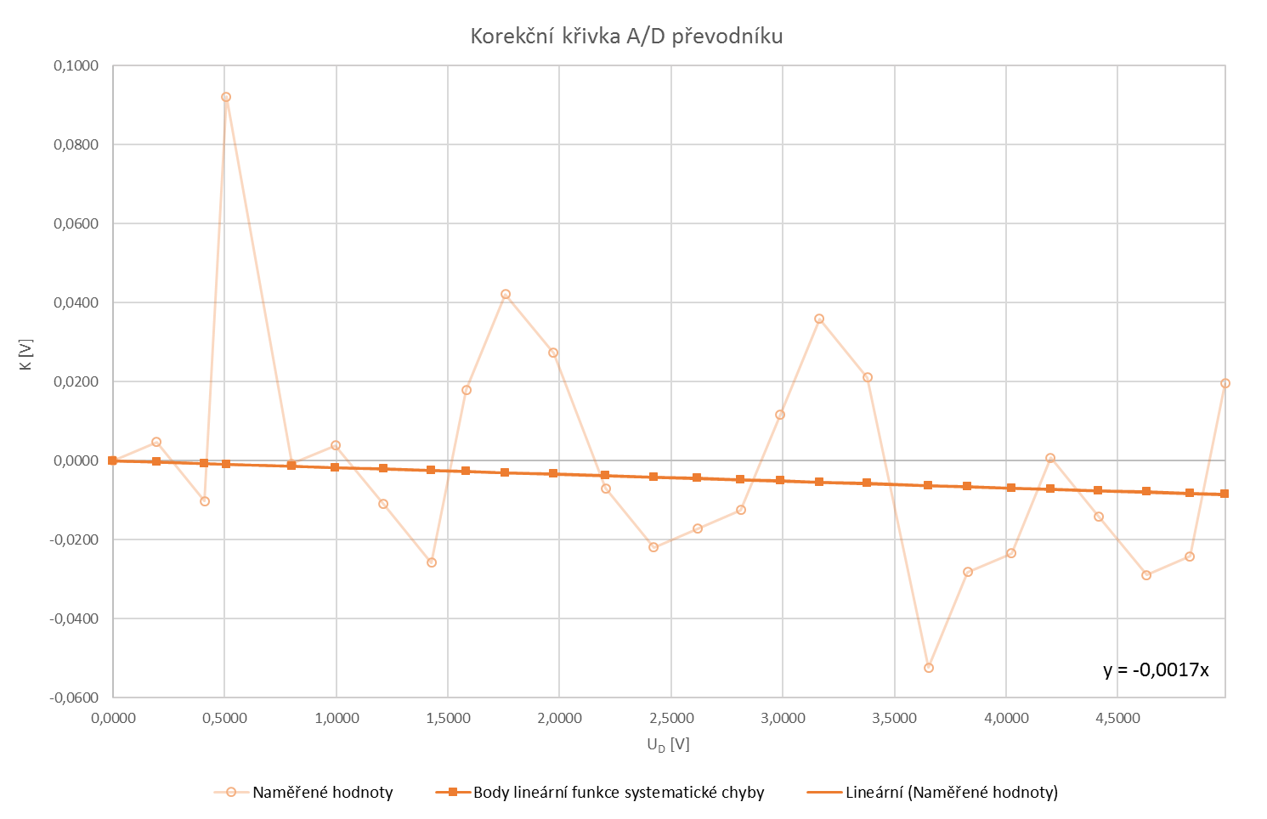Chyba, která zapříčiňovala neustálé klesání hodnot, se opakovala s každým měřením, čímž lze vyloučit náhodné chyby měření. Tuto chybu nazýváme **systematickou** a po její identifikaci ji lze **kompenzovat** tak, abychom získali výsledky, které jsou bližší těm skutečným.

Pomocí spojnice trendu jsem naměřené hodnoty aproximoval a získal lineární průběh, který lze popsat rovnicí v pravém dolním rohu. Tuto rovnici jsem využil k vytvoření bodů na dané přímce, které mají shodnou pozici X s body naměřenými. Následně jsem na každý z bodů aplikoval rovnici:

$${korekce}_{Y}={aproximace}_{Y}+\left|{měření}_{Y}\right|$$

Díky tomu jsem získal body po eliminaci systémové chyby. Do grafu korekční křivky jsem také zakreslil hranice tolerance.

# TABULKY:

|  |  |  |  |  |  |  |  |
| --- | --- | --- | --- | --- | --- | --- | --- |
|  | $$BIN$$ | $$U_{A} [V]$$ |  | $$U_{FF} [V]$$ | | 5,00 | |
| D0 | 0000 0001 | 0,020 |  | $$U_{00} [V]$$ | | $$0,00$$ | |
| D1 | 0000 0010 | 0,030 |  | $$U_{LSB} [V]$$ | | 0,0195 | |
| D2 | 0000 0100 | 0,070 |  |  |  |  |  |
| D3 | 0000 1000 | 0,150 |  |  |  |  |  |
| D4 | 0001 0000 | 0,310 |  |  |  |  |  |
| D5 | 0010 0000 | 0,610 |  |  |  |  |  |
| D6 | 0100 0000 | 1,230 |  |  |  |  |  |
| D7 | 1000 0000 | 2,450 |  |  |  |  |  |
|  |  |  |  |  |  |  |  |
| $$∆m [V]$$ | $$K [V]$$ | $$δm [\%]$$ |  | $$U_{A} [V]$$ | $$BIN$$ | $$HEX$$ | $$U_{D} [V]$$ |
| 0,0000 | 0,0000 | 0,0000 |  | 0,000 | 0000 0000 | 0 | 0,0000 |
| -0,0047 | 0,0047 | -2,4000 |  | 0,200 | 0000 1010 | A | 0,1953 |
| 0,0102 | -0,0102 | 2,4762 |  | 0,400 | 0001 0101 | 15 | 0,4102 |
| -0,0922 | 0,0922 | -18,1538 |  | 0,600 | 0001 1010 | 1A | 0,5078 |
| 0,0008 | -0,0008 | 0,0976 |  | 0,800 | 0010 1001 | 29 | 0,8008 |
| -0,0039 | 0,0039 | -0,3922 |  | 1,000 | 0011 0011 | 33 | 0,9961 |
| 0,0109 | -0,0109 | 0,9032 |  | 1,200 | 0011 1110 | 3E | 1,2109 |
| 0,0258 | -0,0258 | 1,8082 |  | 1,400 | 0100 1001 | 49 | 1,4258 |
| -0,0180 | 0,0180 | -1,1358 |  | 1,600 | 0101 0001 | 51 | 1,5820 |
| -0,0422 | 0,0422 | -2,4000 |  | 1,800 | 0101 1010 | 5A | 1,7578 |
| -0,0273 | 0,0273 | -1,3861 |  | 2,000 | 0110 0101 | 65 | 1,9727 |
| 0,0070 | -0,0070 | 0,3186 |  | 2,200 | 0111 0001 | 71 | 2,2070 |
| 0,0219 | -0,0219 | 0,9032 |  | 2,400 | 0111 1100 | 7C | 2,4219 |
| 0,0172 | -0,0172 | 0,6567 |  | 2,600 | 1000 0110 | 86 | 2,6172 |
| 0,0125 | -0,0125 | 0,4444 |  | 2,800 | 1001 0000 | 90 | 2,8125 |
| -0,0117 | 0,0117 | -0,3922 |  | 3,000 | 1001 1001 | 99 | 2,9883 |
| -0,0359 | 0,0359 | -1,1358 |  | 3,200 | 1010 0010 | A2 | 3,1641 |
| -0,0211 | 0,0211 | -0,6243 |  | 3,400 | 1010 1101 | AD | 3,3789 |
| 0,0523 | -0,0523 | 1,4332 |  | 3,600 | 1011 1011 | BB | 3,6523 |
| 0,0281 | -0,0281 | 0,7347 |  | 3,800 | 1100 0100 | C4 | 3,8281 |
| 0,0234 | -0,0234 | 0,5825 |  | 4,000 | 1100 1110 | CE | 4,0234 |
| -0,0008 | 0,0008 | -0,0186 |  | 4,200 | 1101 0111 | D7 | 4,1992 |
| 0,0141 | -0,0141 | 0,3186 |  | 4,400 | 1110 0010 | E2 | 4,4141 |
| 0,0289 | -0,0289 | 0,6245 |  | 4,600 | 1110 1101 | ED | 4,6289 |
| 0,0242 | -0,0242 | 0,5020 |  | 4,800 | 1111 0111 | F7 | 4,8242 |
| -0,0195 | 0,0195 | -0,3922 |  | 5,000 | 1111 1111 | FF | 4,9805 |

# VÝPOČTY:

Napětí připadající na nejméně významný bit $U_{LSB} [V]$:

$$U_{LSB}=\frac{U_{FF}-U_{00}}{2^{8}} \\ U_{LSB}=\frac{5,000-0,000}{256} \\ U_{LSB}=0,0195 V$$

Převod binární do hexadecimální soustavy:

$$0001 0101 binárně→1 5 hexa$$

Převod hexadecimální do decimální soustavy:

$$15 hexa →1∙{16}^{1}+5∙{16}^{0} \\ 15 hexa →1∙16+5∙1 \\ 15 hexa→16+5 \\ 15 hexa→21 decimálně$$

Digitální napětí $U_{D} [V]$:

$$U_{D}=Y_{D}∙U_{LSB} \\ U_{D}=21∙0,0195 \\ U_{D}=0,4102 V$$

Absolutní chyba $∆m [V]$:

$$∆m=U_{D}-U_{A} \\ ∆m=0,4102 -0,400 \\ ∆m=0,0102 V$$

Korekce $K \left[V\right]$

$$K=-∆m \\ K=-0,0102 V$$

Relativní chyba $δm \left[V\right]$ $$δm=\frac{∆m}{U_{D}}∙100\% \\ δm=\frac{0,0102}{0,4102}∙100\% \\ δm=0,024762∙100\% \\ δm=2,4762 \%$$

# GRAFY

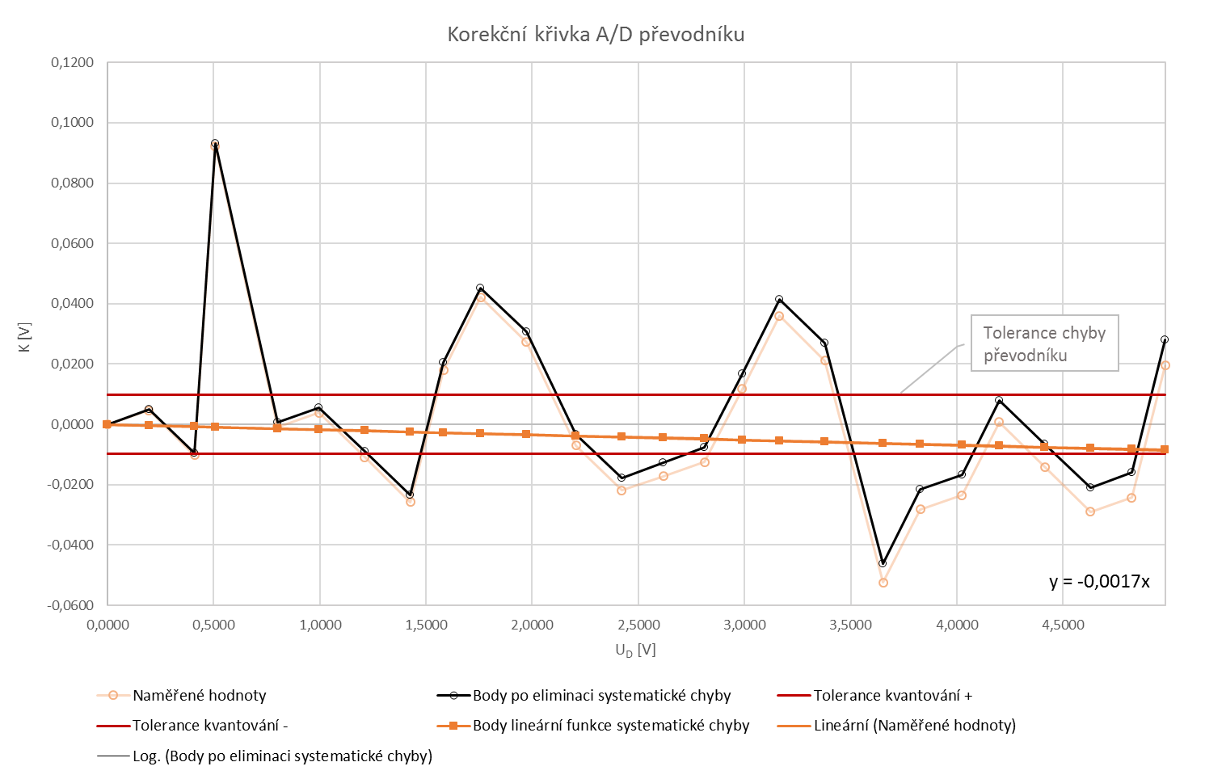

# SPOLUPRACOVALI:

Kropáček Tomáš

# ZÁVĚR:

Všechny úkoly se zadání byly splněny. Při tvorbě průběhů jsem si všiml, že korekční křivka má tendenci s každým měřením klesat. Chybu, která tento jev způsobovala, jsem identifikoval jako systematickou (pravděpodobně chyba měřícího přístroje), tu jsem následně kompenzoval, avšak **většina výsledných hodnot není v toleranci**. Neodpovídající korekční křivku pravděpodobně způsobila lidská chyba a nepřesnost měření. Stejné chyby se projevují i v grafu závislosti, kdy naměřené hodnoty nejsou lineární, ale mají výrazné odchylky.

Chyba, která nás při samotném měření zdržela bylo špatné zvolení kroku, kde se lidskou chybou přehlédla desetinná čárka.